|  |  |  |
| --- | --- | --- |
| **TRƯỜNG ĐẠI HỌC CÔNG NGHIỆP**  **THÀNH PHỐ HỒ CHÍ MINH**    **KHOA CNTT** | **ĐỀ THI KIỂM TRA THỰC HÀNH** | |
| **Môn thi:** | **HỆ THỐNG CÔNG NGHỆ WEB** |
| **Lớp/Lớp học phần:** | **420300214505 - DHKTPM17B** |
| **Ngày thi:** | 26/04/2023 |
| Thời gian làm bài: 75 phút  *(Không kể thời gian phát đề)* | |

*Họ và tên thí sinh ………………….…………………; MSSV: ………………*

* Cho source codetrong thư mục **startbootstrap-sb-admin-gh-pages**

**Câu 1: (5 điểm) vào trang register.html để validation các phần tử trong form như hình bên dưới:**

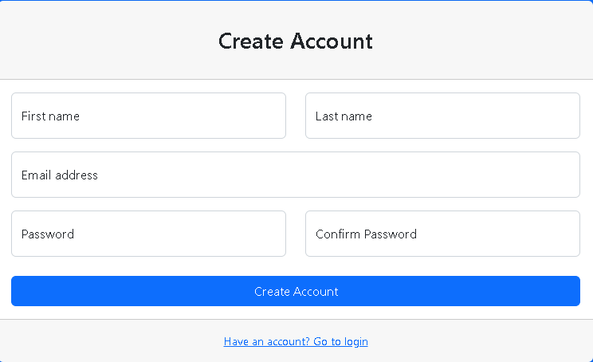

1. (2 điểm) First name và Last name nhập vào không phải là số
2. (2 điểm) Email address nhập vào phải là email
3. (1 điểm) Password và Confirm Password: phải 8 ký tự trở lên và phải giống nhau

**Câu 2: (2 điểm) vào trang login.html**

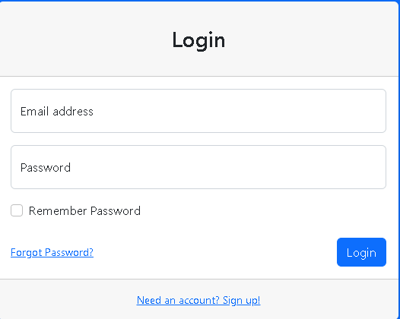

Xử lý login như sau:

* + Email và password không được trống
  + Hiển thị trang **tables.html**

**Câu 3: (3 điểm) lấy dữ liệu từ api** [**https://jsonplaceholder.typicode.com/todos/**](https://jsonplaceholder.typicode.com/todos/) **đổ vào vào tương tự như trang tables.html**

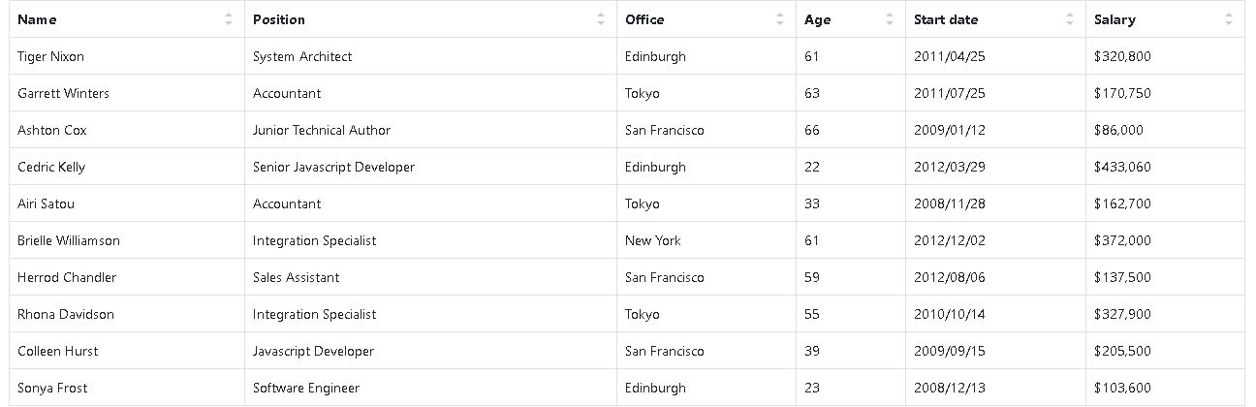

***Yêu cầu:***

*1. Đặt tên project theo cú pháp:* ***STT_MSV_YOURNAME***

*2. Câu 1, 2, 3 làm và commit theo đúng thứ tự 1, 2, 3!*

*3. Chỉ commit ở local không push lên git repo*

*4. Chụp hình hoặc quay video khi* ***chạy chương trình****!*

*- Lưu vào thư mục* ***demo*** *trong project. (Không có không chấm điểm)*

*- Chụp toàn bộ màn hình.*

*5. Commit từng câu sau khi làm xong với commit message dễ hiểu.* ***Không commit 1 lần tất cả****. (Commit 1 lần tất cả là không chấm điểm!)*

*6. Chụp hình* ***history commit*** *(dùng lệnh git log) và bỏ vào thư mục* ***demo*** *nêu trên.*

------------------------- Hết ------------------------------